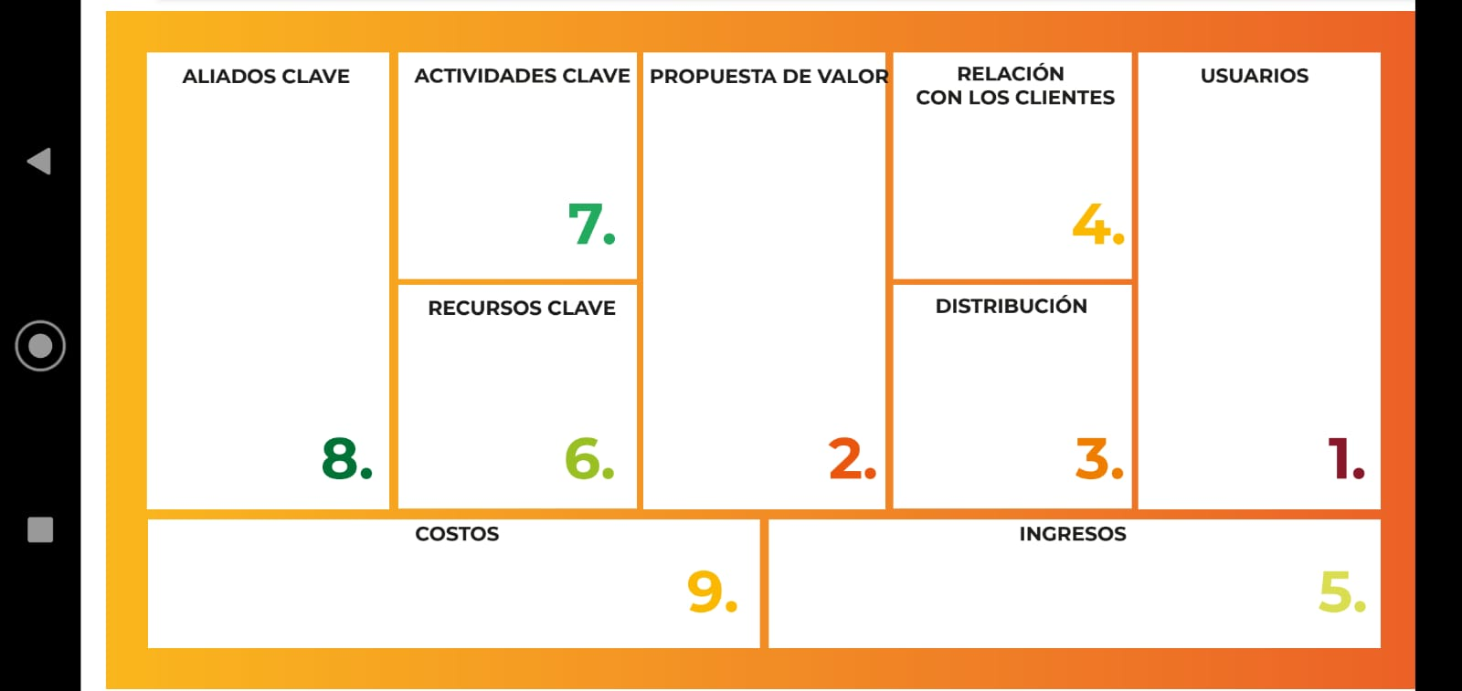

Para poder ofrecer un eficiente servicio, nuestros gerentes de servicio al cliente serán los encargados de atender todas las dudas/problemáticas de los clientes

Costo fijo (sueldos de gerentes, directores y empleados)

Gastos generales (papelería, publicidad,stand,premios)

Proveedores de páginas de internet

Técnicos del colegio

Blogger (pagina con la que hacemos la web)

Empresas que nos promocionen/patrocinen

Capacitaciones para el manejo de la app

Software para pedidos de comida en cantinas escolares

Operaciones de manejo de los pedidos de comida

Y capacidad de resoluciones problemáticas

Lo necesario para que el personal desarrolle la aplicación es la computadora, creatividad

Las ganancias se verán en la promoción que realizaremos de los distintos comercios de la zona

Instagram(publicaciones,reels,hashtags)

Whatsapp

Folletos y carteles

Radio

La aplicación ofrece un excelente servicio brindando seguridad de poder encargar eficazmente tu pedido en la cantina

El proyecto está destinado a Estudiantes (de 12 años a 18 años) Docentes y Personal no docente (de diversas edades) de la provincia de Córdoba,Argentina.